1. | 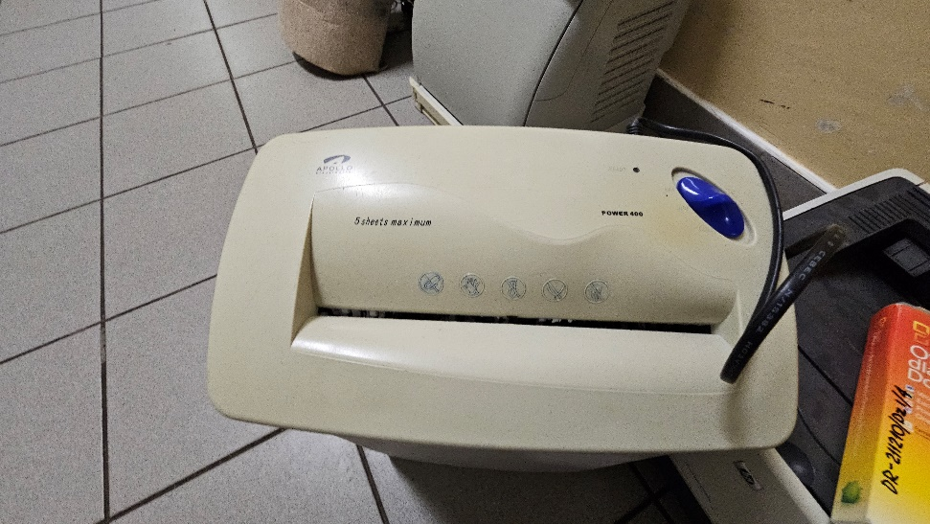  Niszczarka – stan nienadający się do użytku
2. | 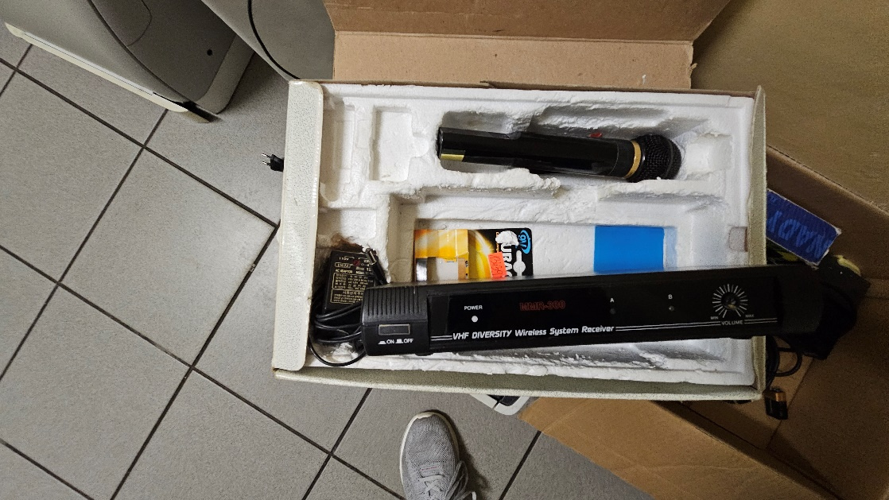  Mikrofon – niedziałający
3. | 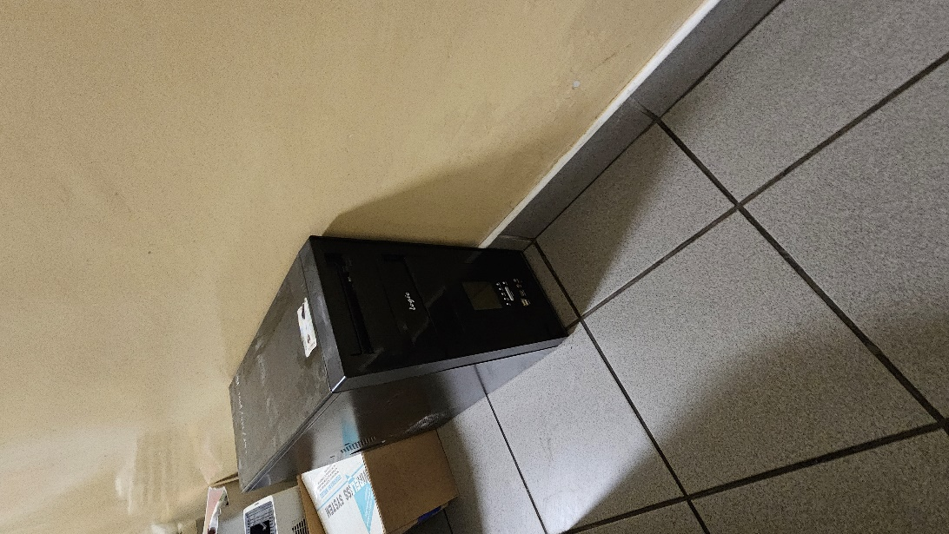  Komputer Inter Core – popsuta płyta główna
4. | 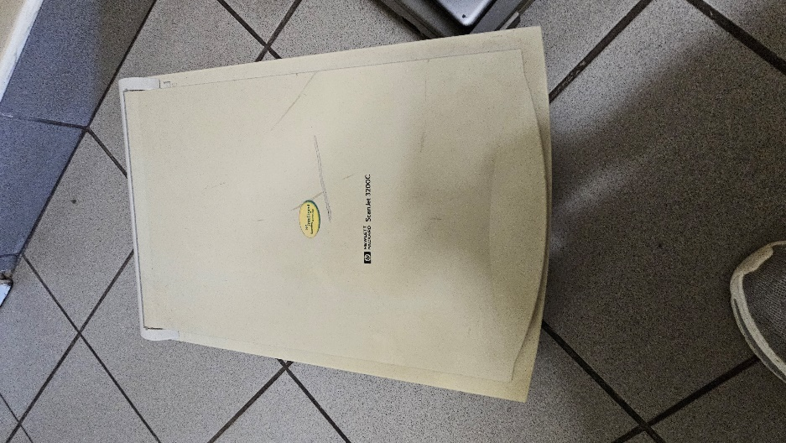  Skaner – niedziałający stan jak na zdjęciu
5. | 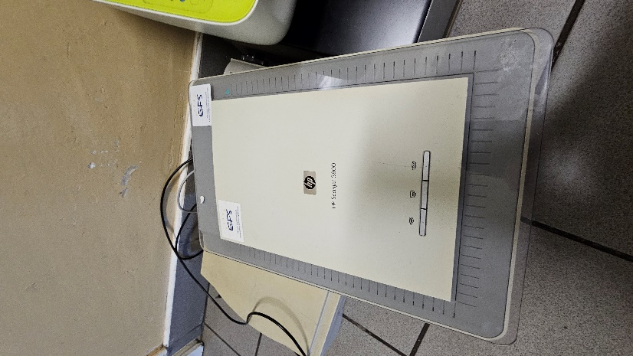  Skaner – nie działa stan jak na zdjęciu
6. | 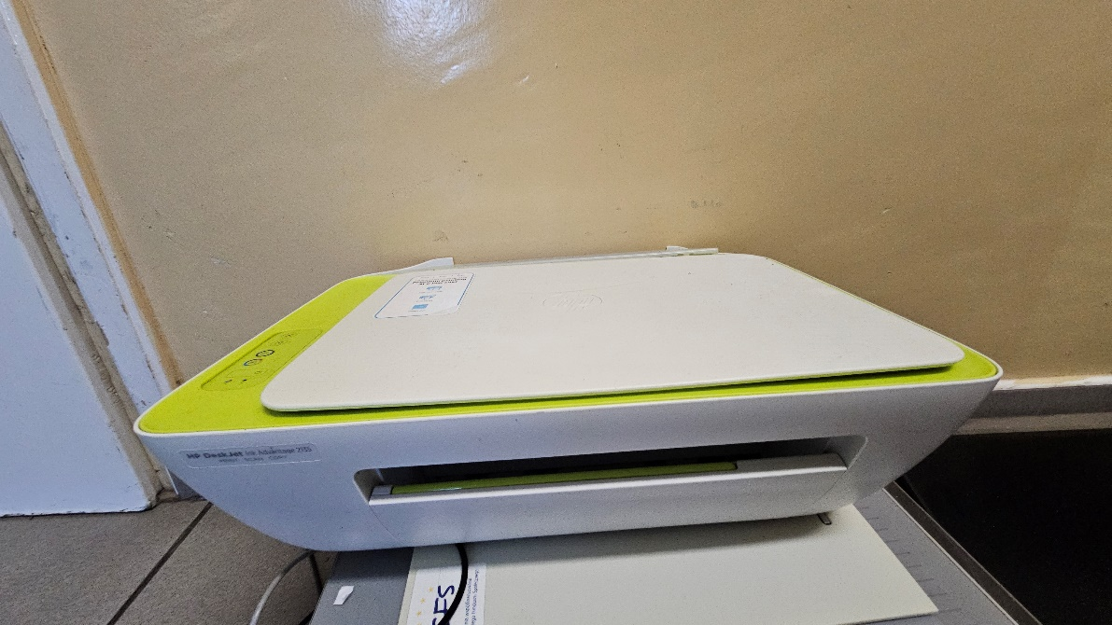  Urządzenie wielofunkcyjne – nie działa
7. | 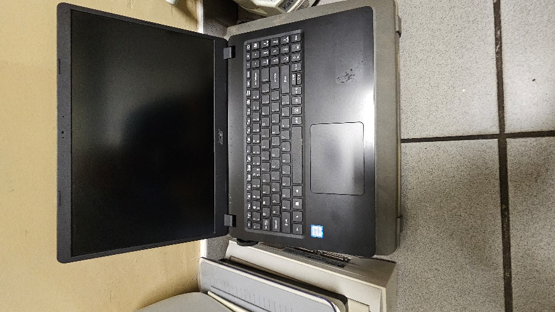  Laptop – uszkodzona płyta główna, brak dysku twardego
8. | 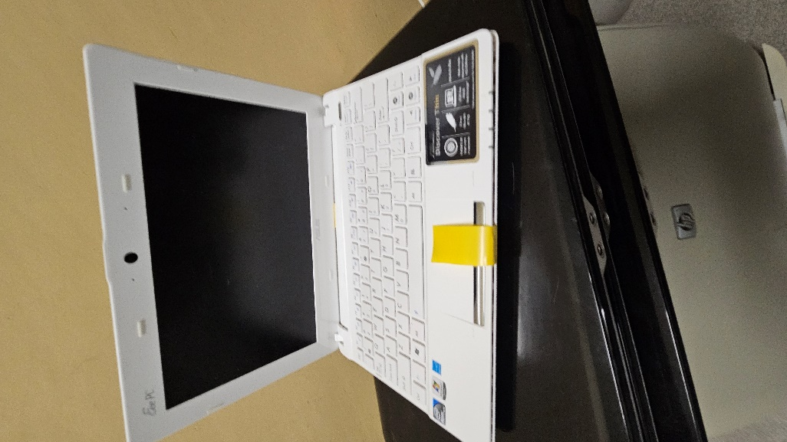  Laptop – uszkodzona matryca, brak dysku twardego, uszkodzona płyta główna
9. | 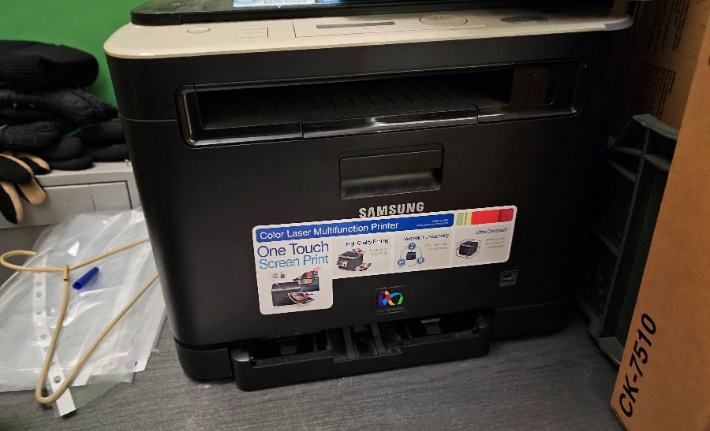  Urządzenie wielofunkcyjne – uszkodzony wałek i zasilacz
10. | 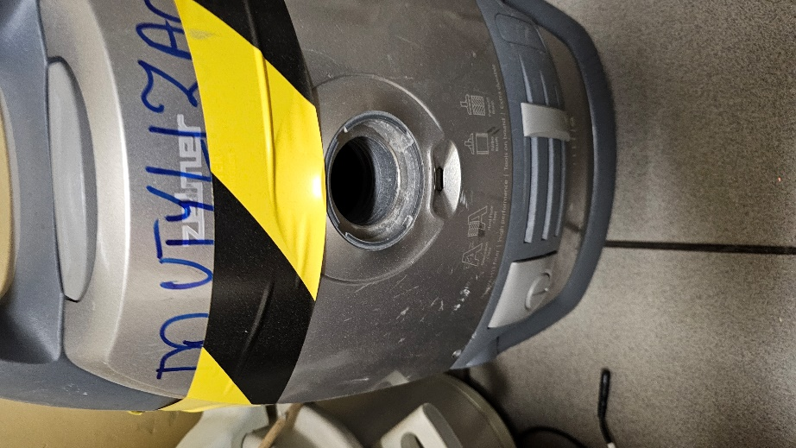  Odkurzacz – uszkodzony stan jak na zdjęciu
11. | 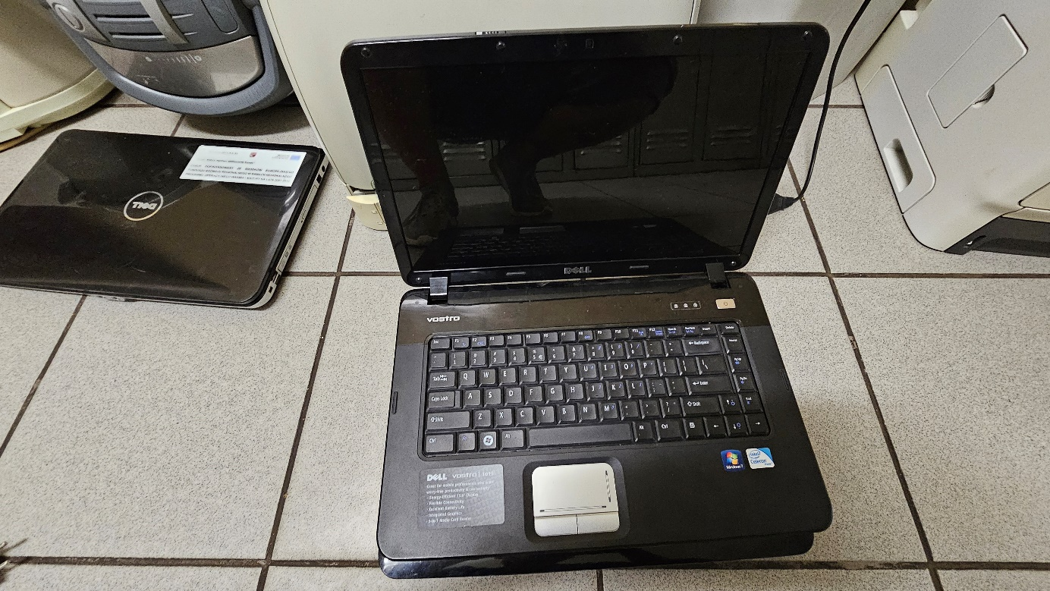  Komputer przenośny szt. 3 - uszkodzone
12. | 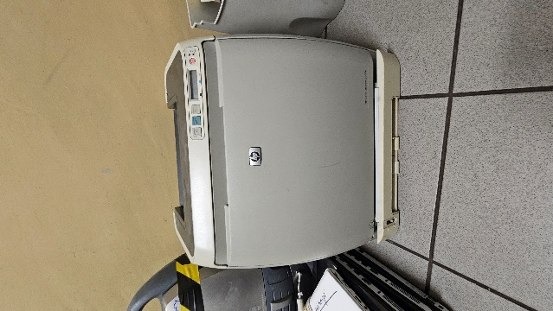  Drukarka - uszkodzona
13. | 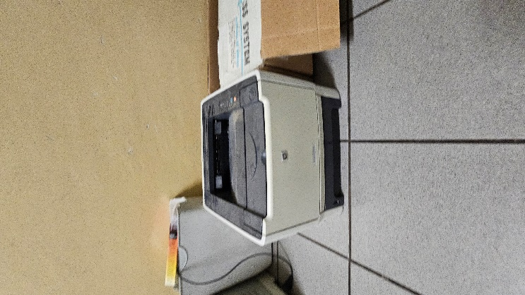  Drukarka – uszkodzona
14. | 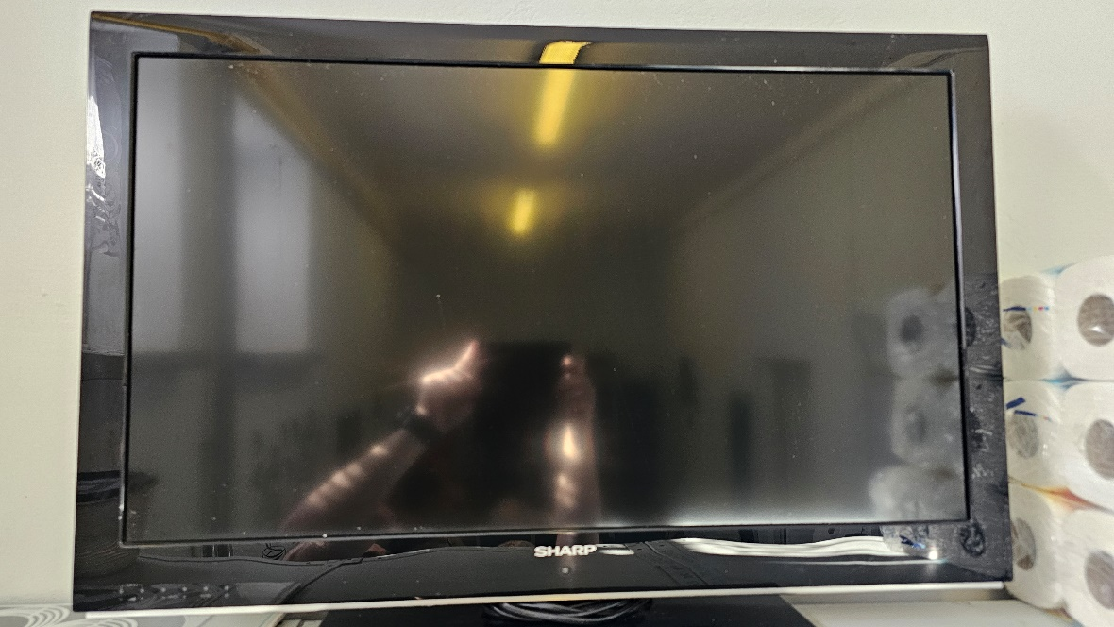  Telewizor – uszkodzony
15. | Telefon – uszkodzony
16. | Monitor - uszkodzony
17. | 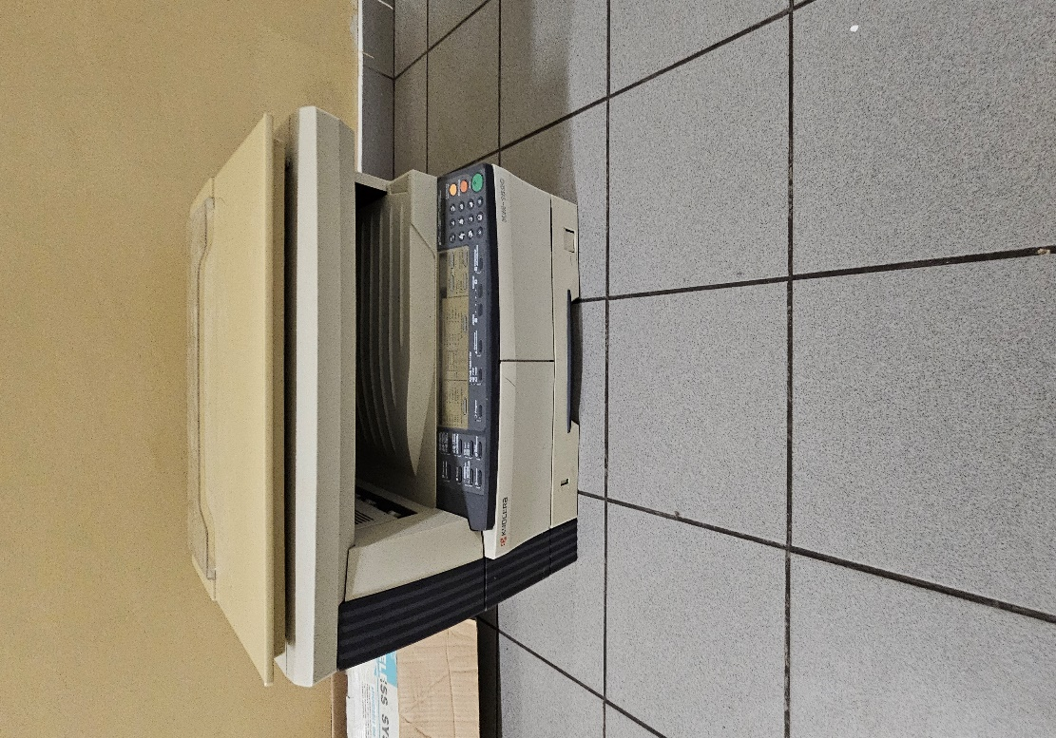  Kserokopiarka - uszkodzona
18. |   Oprogramowanie – uszkodzona płyta instalacyjna
19. | 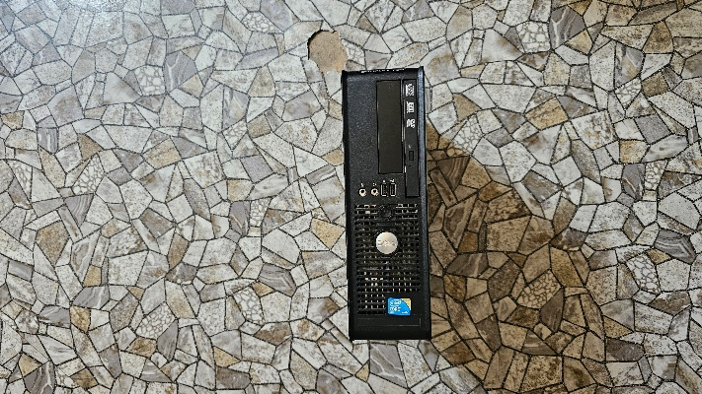  Komputer stacjonarny – uszkodzony
20. | 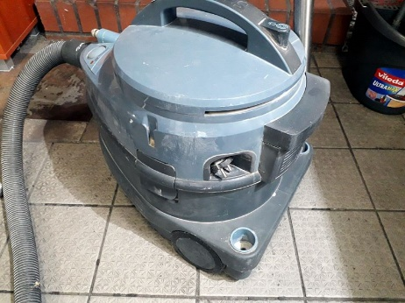  Odkurzacz piorący – nie działa zalany silnik szt.2  pc

